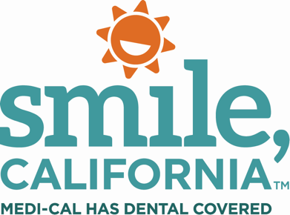

Using the Right Amount of Toothpaste for Kids Post 6:

In English:
Parents, did you know that using the right amount of toothpaste is super important for your children’s dental health? 😄 When brushing, just a tiny smear or a pea-sized amount is perfect. Using too much can actually harm their teeth and enamel.

The great news is that Medi-Cal covers dental care for children! 🦷 Whether it’s a check-up or other services, Medi-Cal offers free or low-cost options for your kids.

Show your children’s teeth some love by teaching them the correct amount of toothpaste to use. It’s a simple step that goes a long way in keeping their smiles healthy and strong for life! ✨

Visit SmileCalifornia.org/NCDHM to find a dentist for your family and get tips on keeping your children's teeth healthy with Medi-Cal Dental.

Use hashtags: #SmileCalifornia #ToothpasteWisdom #TinySmiles #NCDHM #DHCS

En Español:
Padres, ¿sabían que usar la cantidad adecuada de pasta de dientes es muy importante para la salud dental de sus hijos? 😄 Al cepillarse, basta con una pequeña cantidad o una cantidad del tamaño de un chícharo. Usar demasiado puede dañar los dientes y el esmalte.

¡La buena noticia es que Medi-Cal cubre el cuidado dental de los niños! 🦷 Ya sea un chequeo u otros servicios, Medi-Cal ofrece opciones gratis o de bajo costo para sus hijos.

Trate los dientes de sus hijos con cariño. Enséñeles la cantidad correcta de pasta de dientes que deben usar. ¡Es un paso simple que ayuda mucho a mantener sus sonrisas sanas y fuertes de por vida! ✨

Visite SonrieCalifornia.org/MNSDI para encontrar un dentista para su familia y obtener consejos sobre cómo mantener sanos los dientes de sus hijos con Medi-Cal Dental.

Use hashtags: #SonrieCalifornia #SabiduriaDePastaDental#SonrisasPequeñas #MNSDI #DHCS

